法務部矯正署基隆監獄109年9月教化文康活動
項次 | 事項、說明、照片
1 | 事項 | 109年度佛光山極樂寺報恩法會(普渡)
 | 說明 | 9月3日本監與佛光山基隆極樂寺於文康活動中心聯合舉辦「2020年孝道月報恩法會」，本監林典獄長文宗率各科室主管、同仁暨本監各場舍50名收容人參加，收容人亦希透過法會誦經功德，懺悔所造惡業，淨化身心，會中由林秘書聖龍帶領妙璋法師進行全監灑淨，祈求平安，場面隆重莊嚴，祥和圓滿。
 | 照片 | 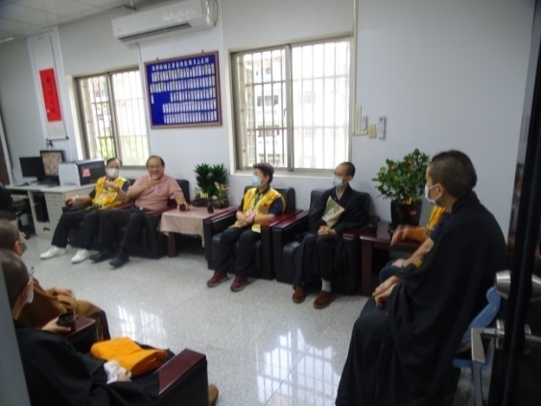  典獄長接待佛光山法師 | 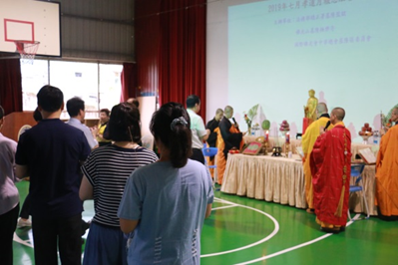  誦經祈福儀式
 | 照片 | 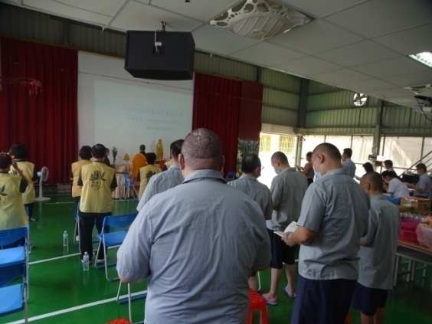  誦經祈福儀式 | 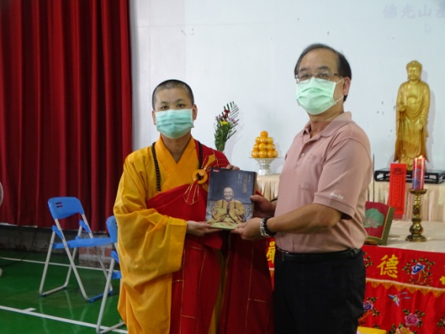  典獄長代表本監受贈善書

2 | 事項 | 109年度離毒家庭支持團體家庭日
 | 說明 | 9月9日辦理離毒家庭支持團體之家庭輔導日，本團體為本監與基隆市毒品危害防制中心與利伯他茲基金會共同合作辦理之戒毒團體。是日邀請家屬入監共同上課，提供機會讓收容人表達戒毒心聲、學習如何與家人相處，強化收容人與家庭之連結，現場並有毒品更生人與其家屬之經驗分享，希冀家人成為收容人戒癮復歸路上的有力資源與重要伙伴。此次共計有3名收容人、11名家屬參加，活動在溫馨氣氛中畫下完美句點。
 | 照片 | 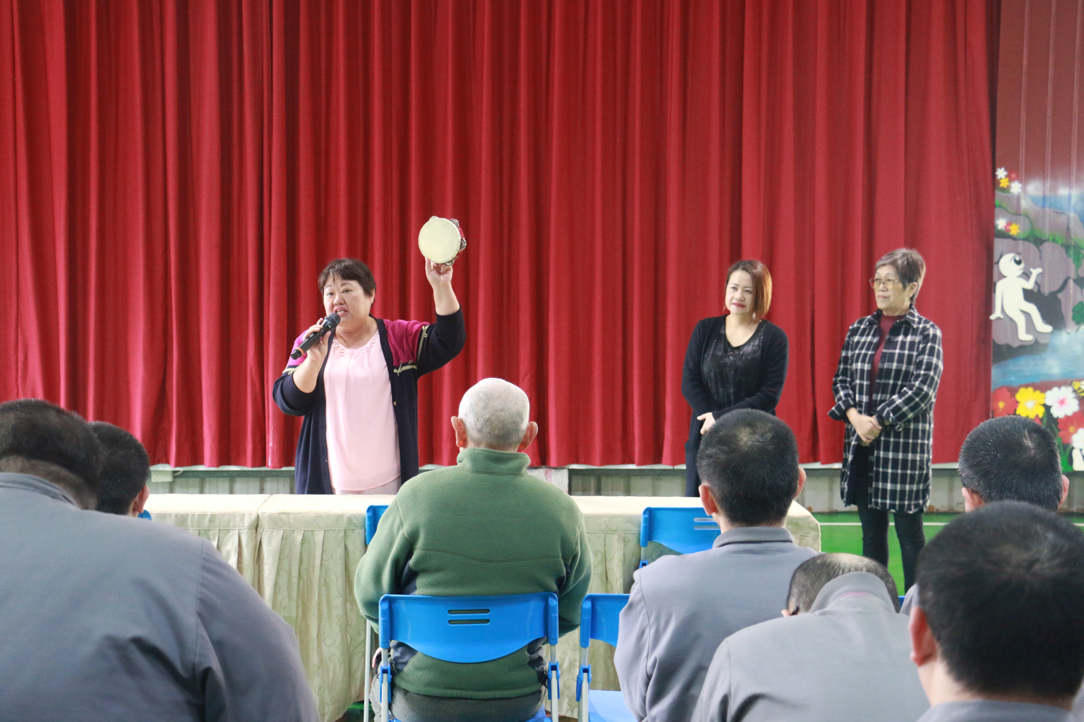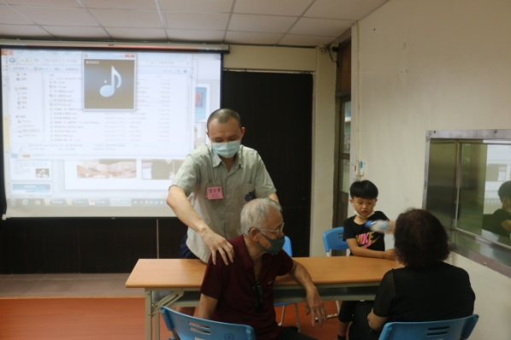  收容人與家屬親密互動情形 | 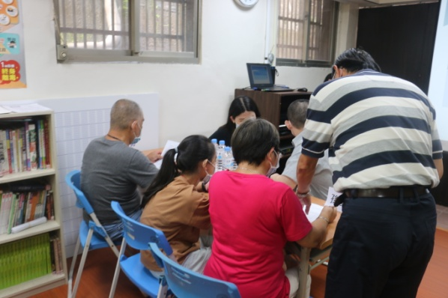  收容人與家屬親密互動情形

3 | 事項 | 109年度志工組訓
 | 說明 | 為提升矯正機關志工教化之品質，強化輔導之成效，本監於9月14日在會議室舉辦「109年度志工組訓」，首先由林秘書聖龍致詞歡迎，會中特別為志工們平日無私的奉獻，協助各項教化輔導工作，致上無限謝意，並強調矯正機關近幾年重視教化，但要改造一個人不容易，需要志工夥伴們與本監同仁共同來努力，亦期盼在對收容人陪伴、支持與關懷過程中，能觸動其心靈，改善其心性，重作良民。另本次邀請台灣基隆地方檢察署修復司法促進者吳建福先生及天主教耕莘醫院簡玉坤臨床心理師蒞臨演講，主題為『淺談修復式司法回歸人本』、『物質濫用.行為問題.精神病患受刑人之會談態度與技巧』，探討戒癮過程的多元阻抗因素如何影響助人者的情緒投射，並教導志工與收容人會談時可運用之技巧、基本概念，人格特質類別等概念讓志工在往後的輔導中有更多的助益，這次志工組訓共計20人參與課程，志工們表示課程安排相當活潑有趣收穫良多。
 |  | 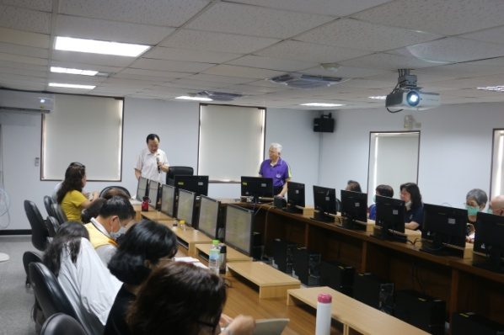  本監林秘書聖隆開訓致詞 | 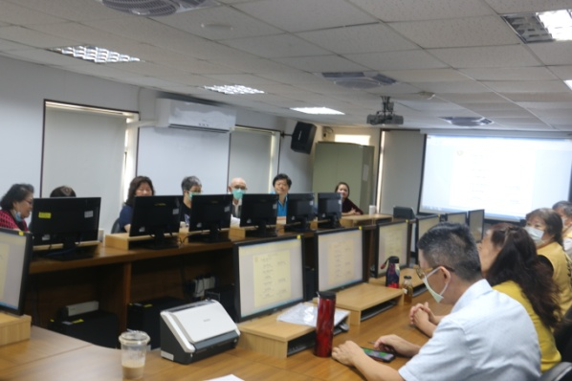  志工夥伴工作經驗分享
 |  | 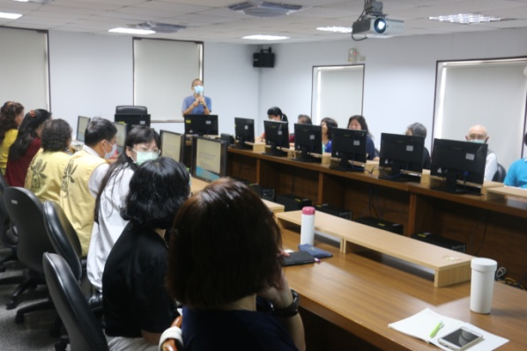  聘請老師專業演說 | 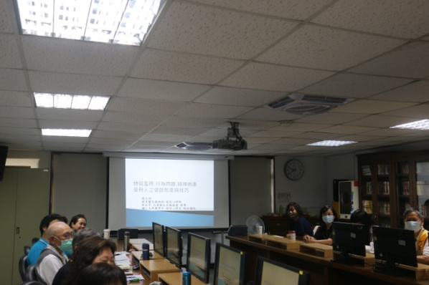  志工夥伴工作經驗分享
項次 | 事項、說明、照片
4 | 事項 | 109年度親子家庭輔導日
 | 說明 | 本監於9月23日辦理基督教暨親子家庭輔導日，由財團法人基隆韓國教會、社團法人台灣推喇奴爸爸推動協會與財團法人更生團契基隆區會等單位協辦，共計16名收容人、39名家屬與22名志工參與。活動中由爸爸推動協會更生團契與韓國教會之志工，帶領收容人進行洗腳活動，由收容人幫自己的妻子、小孩或父母洗腳，其中一名母親從未接受過孩子這樣的服務，感動落淚。參加本活動之收容人計有5名有意願錄製枕邊細語，向孩子們訴說平常見面不好意思說出的話語，活動現場提供平板電腦讓孩子觀看，並錄製成光碟，由家屬帶回。活動現場並提供即可拍，每個家庭各拍二張，一張交由家人帶回保存，一張由收容人留存記念。活動氣氛溫馨感人。
 | 照片 | 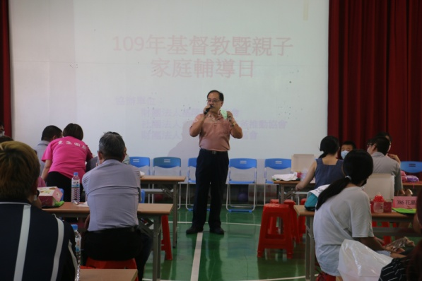  典獄長致詞歡迎家屬蒞監關懷 | 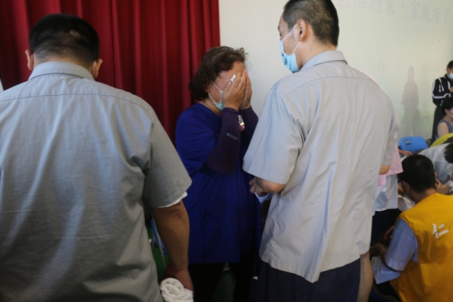  同學對媽媽洗腳，媽媽深受感動
 |  | 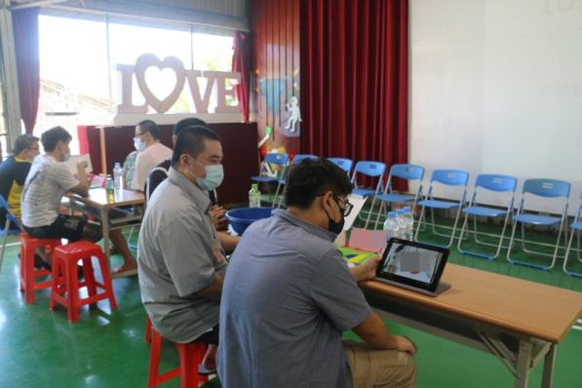  家屬觀賞收容人錄製之枕邊細語 | 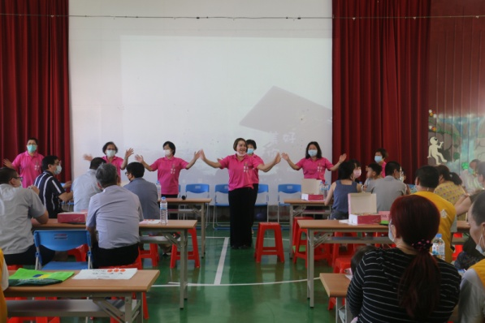  更生團契基隆區會帶領團體活動
項次 | 事項、說明、照片
5 | 事項 | 109年中秋節電話孝親活動
 | 說明 | 每逢佳節倍思親，本監與中華電信基隆營運處於9月24、25日合作擴大辦理「109年中秋電話孝親活動」，全監收容人均可撥打懇親電話，並延長通話時間。為因應COVID-19疫情，撥打電話期間為確保收容人健康，除了對每位同學量測體溫、全程配戴口罩外，並嚴格實施室內1公尺的安全社交距離，讓214位收容人於中秋節前夕向家人傾訴思念之情，並向家人致上最深的謝意，盼望能獲得家人支持、鼓勵與關懷，重獲新生的力量，與家人通話之時，氣氛溫馨感人，活動在和諧圓滿氛圍中劃上句點。
 | 照片 | 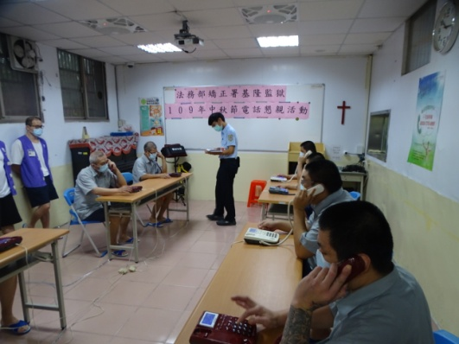  電話懇親進行情形(一) | 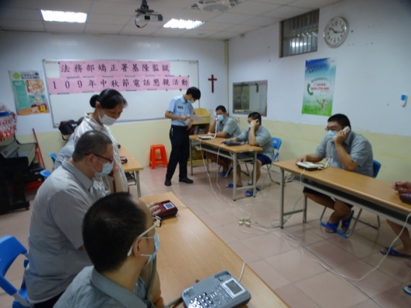  電話懇親進行情形(二)
 |  | 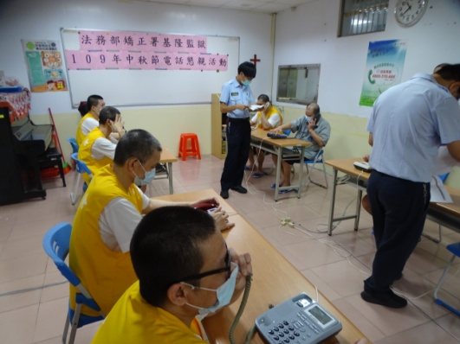  電話懇親進行情形(三) | 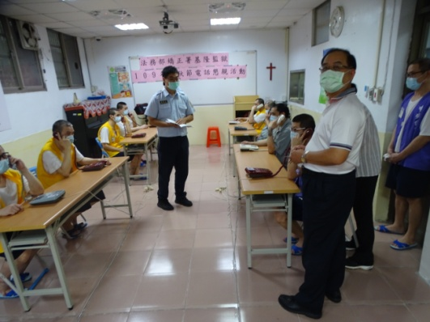  本監林典獄長文宗巡視電話懇親情形

